Министерство образования и науки Российской Федерации

Санкт-Петербургский Государственный Политехнический Университет

—

Институт компьютерных наук и технологий

Высшая школа программной инженерии

Курсовая работа

по дисциплине «Математические модели»

Выполнил:

студент гр. 3530904/10001

Я.А. Боков

Преподаватель

С.М. Устинов

Санкт-Петербург

2023

**Задача.**

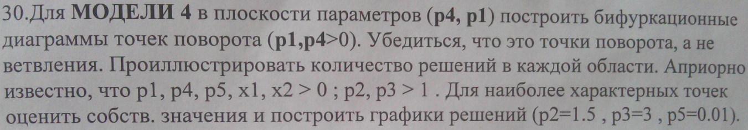

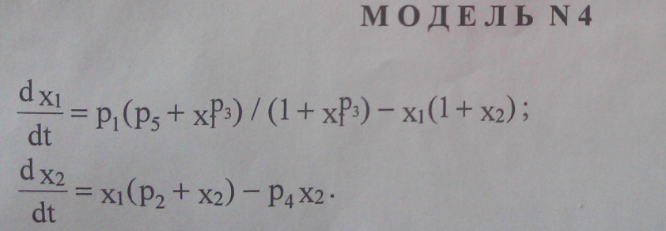

**Аналитические преобразования.**

Чтобы построить бифуркационную диаграмму точек поворота нужно найти 4 неизвестных – P1, P4,X1,X2. Нам даны только 2 уравнения:

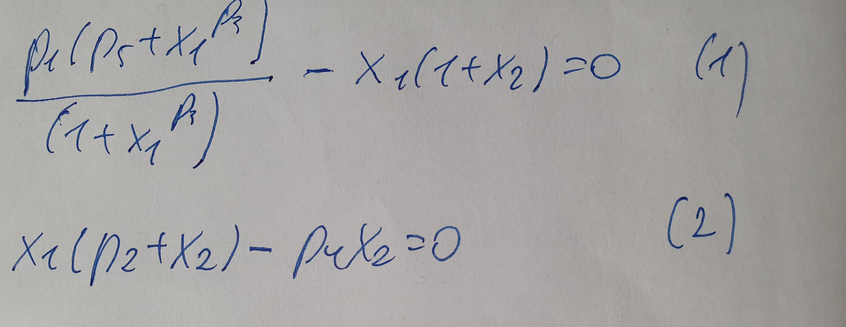

Получим 3е из якобиана по 2м данным и построим якобиан.

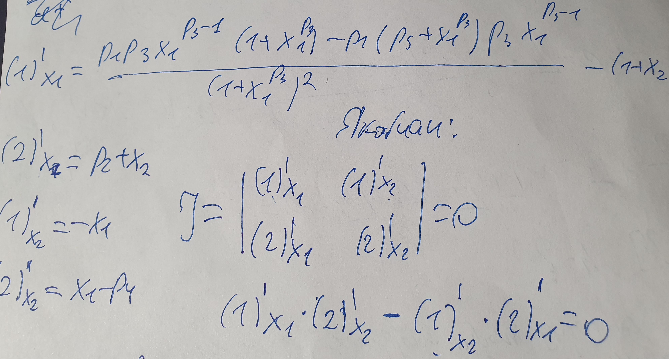

Получили систему из 3х уравнений.

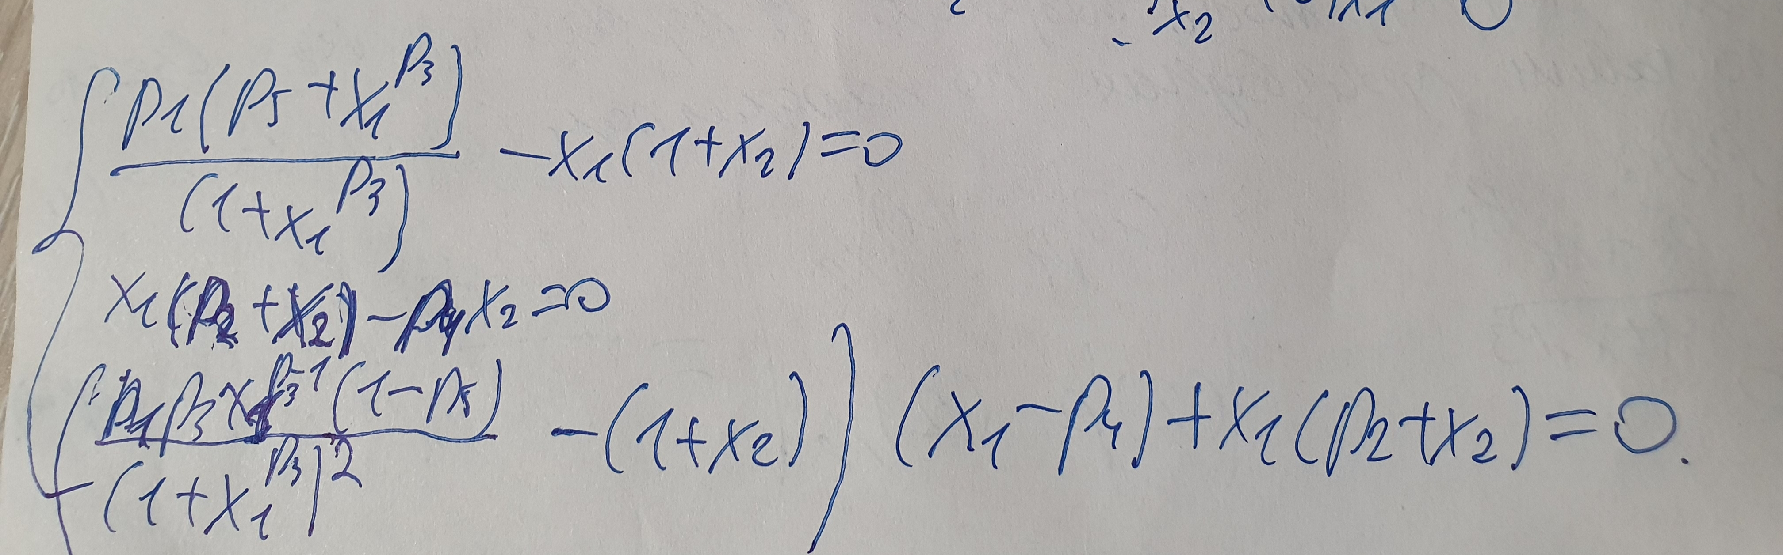

Так как неизвестных 4 а уравнений 3, одну из неизвестных будем варьировать. Варьировать будем переменную X1, так как относительно нее сложнее всего решать данную систему. Получается система из 3х уравнений с 3мя неизвестными X2, P1, P4.

Решаем систему:

Из уравнения (2) выразим Х2. Подставим X2 в уравнение (1) и выразим из него P1.

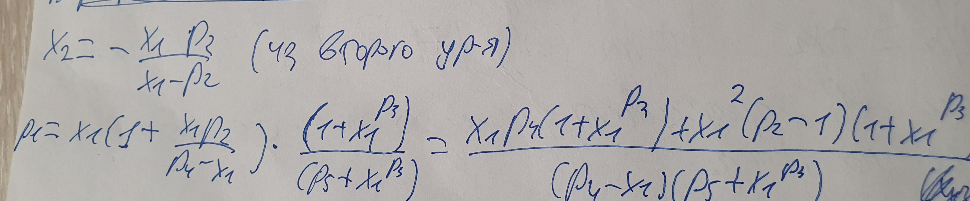

Подставим полученные X2 и P1 в уравнение (3).

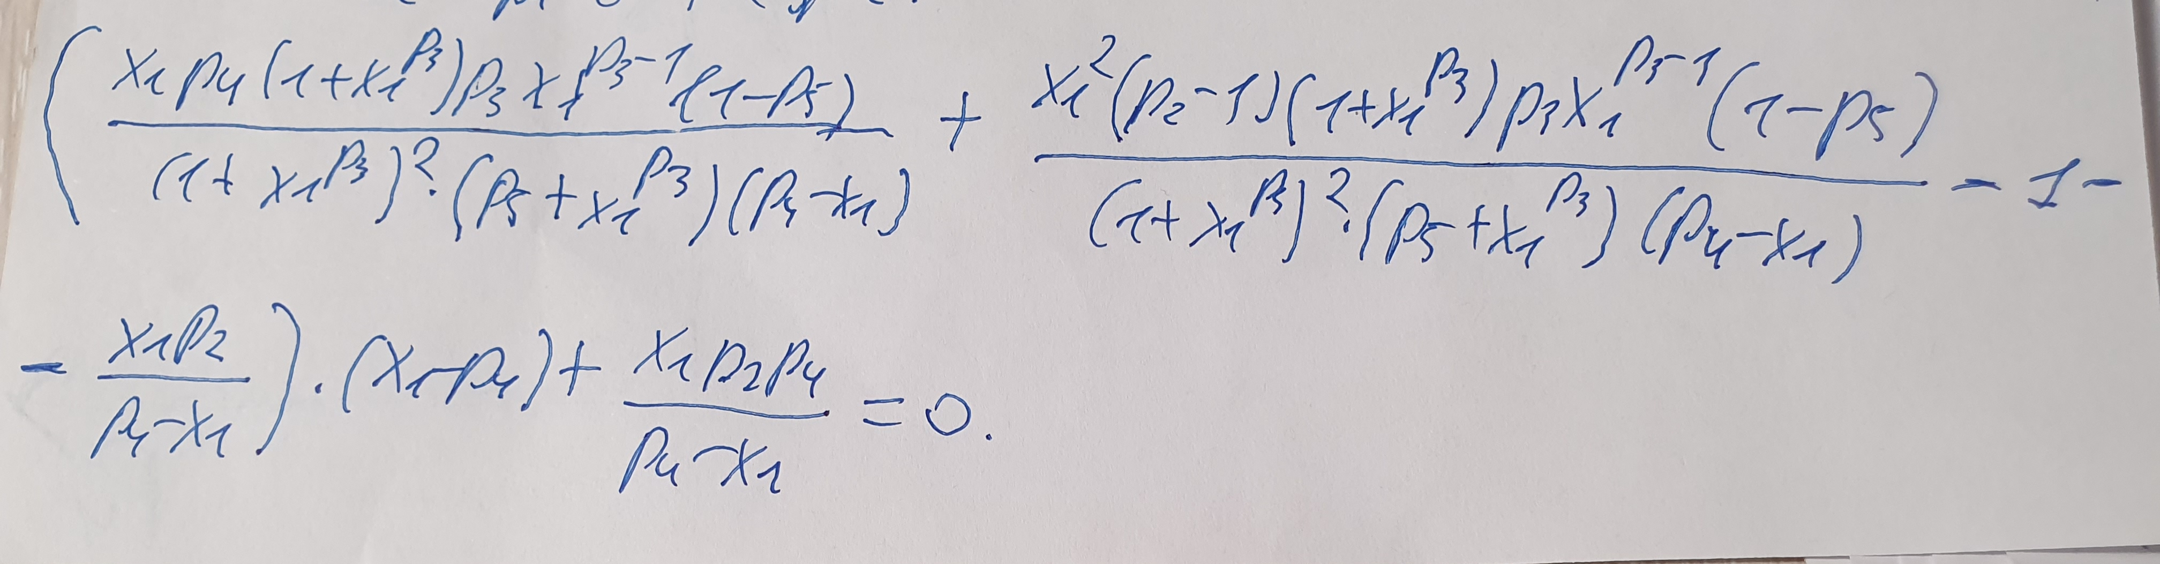

Разрешим полученное уравнение относительно P4.

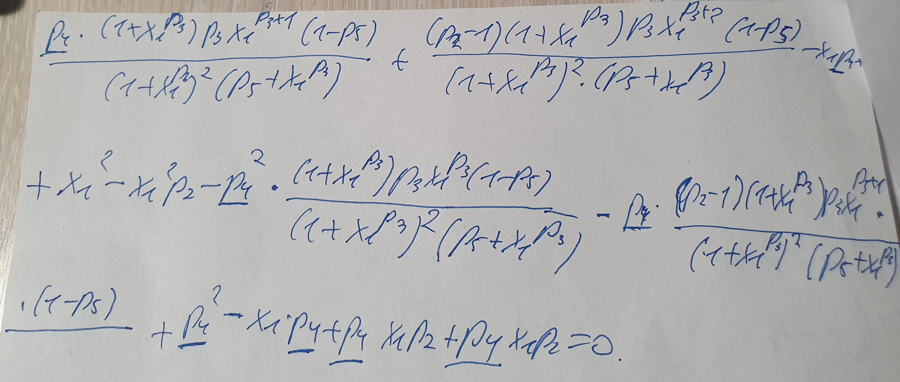

Теперь видны коэффициенты квадратного уравнения, которые далее мы запишем в программу, которая будет их вычислять и находить P4, затем подставлять его в предыдущие уравнения и получать X2 и P1.

Варьируя X1 в промежутке [0.1, 1.4] с шагом 0.01, будем подставлять ее в ранее полученные уравнение и находить X2, P1, P4. Таким образом получим множество точек бифуркации по которым будем строить диаграмму.

Нам нужно построить бифуркационную диаграмму точек поворота, для этого нужно убедиться, что полученные точки бифуркации являются точками поворота, а не ветвления. Точка поворота – точка, в которой производная по переменной равна 0, а производная по параметру не равна 0. Возьмем наш якобиан, отбросим 1й столбец (можно и 2й так как они линейно зависимы) и вместо него подставим столбец производной по параметру. Получим 2 якобиана для каждого параметра P1 и P4.

Для P1.

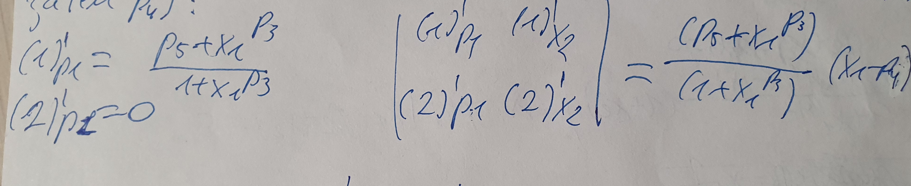

Для P4.

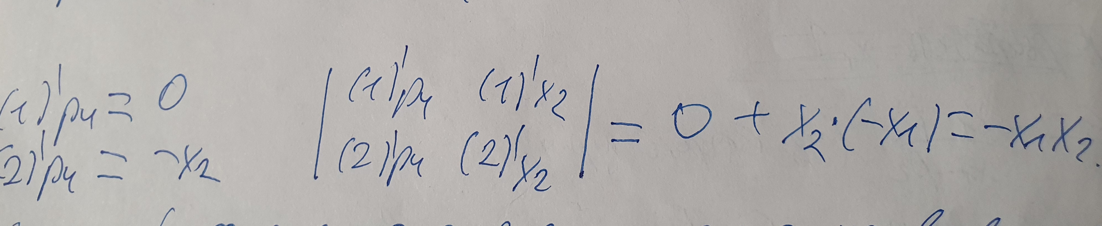

Получили 2 определителя. Если в точке бифуркации оба определителя равны 0, то это точка ветвления, в противном случае это точка поворота.

**Текст программы.**

Программа написана на языке Python.

from math import sqrt

import matplotlib.pyplot as plt

__author__ = 'Yaroslav Bokov'

# Float range generator

def frange(froom, to, step):

while froom < to:

yield froom

froom += step

# Result checker

def check(x1, x2, p1, p4, p2, p3, p5):

jacobian = (p1 * p3 * (x1 ** (p3 - 1)) * (1 - p5) /

(1 + x1 ** p3) ** 2 - (1 + x2)) * (x1 - p4) + x1 * (p2 + x2)

print ('x1 = ', '%0.2f' % x1, ' x2 = ', '%0.10f' % x2, ' | Jacobian = ', jacobian)

# System solver

def solve_system(p2, p3, p5):

res = {'x1': [], 'x2': [], 'p1': [], 'p4': []}

not_turn_dots = {'x1': [], 'x2': [], 'p1': [], 'p4': []}

for x1 in frange(0.1, 1.5, 0.01):

# Get coefficients of 3rd equation

a = 1 - (1 + x1 ** p3) * p3 * (x1 ** p3) * (1 - p5) / \

(((1 + x1 ** p3) ** 2) * (p5 + x1 ** p3))

b = ((1 + x1 ** p3) * p3 * (x1 ** (p3 + 1)) * (1 - p5) /

(((1 + x1 ** p3) ** 2) * (p5 + x1 ** p3))) * (2 - p2) - 2 * x1 + 2 * x1 * p2

c = (p2 - 1) * (1 + (x1 ** p3)) * p3 * (x1 ** (p3 + 2)) * (1 - p5) / \

(((1 + x1 ** p3) ** 2) * (p5 + x1 ** p3)) + (x1 ** 2) * (1 - p2)

# Get discriminant

D = (b ** 2 - 4 * a * c)

if D >= 0:

# Find permissible value p4

p4_1 = (- b + sqrt(D)) / (2 * a)

p4_2 = (- b - sqrt(D)) / (2 * a)

if p4_1 > 0:

# Find another roots

x2 = x1 * p2 / (p4_1 - x1)

if x2 > 0:

p1 = x1 * (1 + x2) * (1 + x1 ** p3) / (p5 + x1 ** p3)

if p1 > 0:

# Check ramification dots

if x1 == p4_1 and x1 * x2 == 0:

not_turn_dots['x1'].append(x1)

not_turn_dots['x2'].append(x2)

not_turn_dots['p1'].append(p1)

not_turn_dots['p4'].append(p4_1)

else:

res['x1'].append(x1)

res['x2'].append(x2)

res['p1'].append(p1)

res['p4'].append(p4_1)

if p4_2 >= 0:

# Find another roots

x2 = x1 * p2 / (p4_2 - x1)

if x2 > 0:

p1 = x1 * (1 + x2) * (1 + x1 ** p3) / (p5 + x1 ** p3)

if p1 > 0:

# Check ramification dots

if x1 == p4_2 and x1 * x2 == 0:

not_turn_dots['x1'].append(x1)

not_turn_dots['x2'].append(x2)

not_turn_dots['p1'].append(p1)

not_turn_dots['p4'].append(p4_2)

else:

res['x1'].append(x1)

res['x2'].append(x2)

res['p1'].append(p1)

res['p4'].append(p4_2)

print (' x1 x2 p1 p4')

for i in range(0, len(res['x1']), 1):

print ('%0.2f' % res['x1'][i], ' ', '%0.10f' % res['x2'][i], ' ', \

'%0.10f' % res['p1'][i], ' ', '%0.10f' % res['p4'][i])

if len(not_turn_dots['x1']) != 0:

print

print ('Not turn dots')

print ('x1 x2 p1 p4')

for i in range(0, len(not_turn_dots['x1']), 1):

print (not_turn_dots['x1'][i], ' ', not_turn_dots['x2'][i], ' ', \

not_turn_dots['p1'][i], ' ', not_turn_dots['p4'][i])

print

print ('Check result:')

for i in range(0, len(res['x1']), 1):

check(res['x1'][i], res['x2'][i], res['p1'][i], res['p4'][i], p2, p3, p5)

return res

# Get result from system solve

result = solve_system(1.5, 3, 0.01)

# Draw bifurcation diagram

plt.title(u'Bifurcation diagram')

plt.xlabel('p4')

plt.ylabel('p1')

plt.plot(result['p4'], result['p1'], '.')

plt.xlim(0, 5)

plt.ylim(0, 22)

plt.show()

**Результаты работы программы.**

Полученные точки поворота.

x1 x2 p1 p4

0.18 0.0901964755 12.4671431436 3.1734650815

0.19 0.2125137580 13.7586911481 1.5310896440

0.20 0.3379826405 14.9854055731 1.0876195523

0.21 0.4639275659 16.1088131358 0.8889853054

0.22 0.5880521259 17.1005218467 0.7811747419

0.23 0.7085139743 17.9428581528 0.7169346442

0.24 0.8239230336 18.6279746037 0.6769340160

0.25 0.9332971939 19.1561459760 0.6518012724

0.26 1.0359999037 19.5337977187 0.6364479114

0.27 1.1316743701 19.7716090528 0.6278767980

0.28 1.2201821311 19.8828705364 0.6242109086

0.29 1.3015494592 19.8821647965 0.6242170341

0.30 1.3759226043 19.7843717405 0.6270532794

0.31 1.4435315986 19.6039637863 0.6321266514

0.32 1.5046617352 19.3545416455 0.6390085777

0.33 1.5596316102 19.0485586815 0.6473826414

0.34 1.6087765945 18.6971860887 0.6570110765

0.35 1.6524366895 18.3102783812 0.6677126260

0.36 1.6909478512 17.8964066839 0.6793475184

0.37 1.7246360083 17.4629348677 0.6918070348

0.38 1.7538131415 17.0161200972 0.7050061175

0.39 1.7787749098 16.5612246700 0.7188780367

0.40 1.7997994216 16.1026301871 0.7333704816

0.41 1.8171468323 15.6439482236 0.7484426559

0.42 1.8310595267 15.1881239565 0.7640630907

0.43 1.8417627000 14.7375308368 0.7802079828

0.44 1.8494651992 14.2940555007 0.7968599184

0.45 1.8543605200 13.8591728563 0.8140068869

0.46 1.8566278865 13.4340117432 0.8316415147

0.47 1.8564333561 13.0194118333 0.8497604679

0.48 1.8539309154 12.6159725748 0.8683639860

0.49 1.8492635381 12.2240950311 0.8874555194

0.50 1.8425641897 11.8440174570 0.9070414503

0.51 1.8339567682 11.4758454086 0.9271308797

0.52 1.8235569758 11.1195771208 0.9477354699

0.53 1.8114731193 10.7751248170 0.9688693332

0.54 1.7978068398 10.4423325362 0.9905489589

0.55 1.7826537733 10.1209909973 1.0127931752

0.56 1.7661041466 9.8108499468 1.0356231401

0.57 1.7482433111 9.5116283817 1.0590623603

0.58 1.7291522194 9.2230229775 1.0831367339

0.59 1.7089078488 8.9447150094 1.1078746183

0.60 1.6875835766 8.6763760065 1.1333069203

0.61 1.6652495101 8.4176723474 1.1594672086

0.62 1.6419727776 8.1682689700 1.1863918505

0.63 1.6178177823 7.9278323425 1.2141201712

0.64 1.5928464235 7.6960328212 1.2426946389

0.65 1.5671182891 7.4725464981 1.2721610754

0.66 1.5406908213 7.2570566260 1.3025688959

0.67 1.5136194597 7.0492546951 1.3339713790

0.68 1.4859577636 6.8488412238 1.3664259705

0.69 1.4577575164 6.6555263122 1.3999946242

0.70 1.4290688137 6.4690300050 1.4347441844

0.71 1.3999401386 6.2890824972 1.4707468138

0.72 1.3704184238 6.1154242135 1.5080804732

0.73 1.3405491045 5.9478057870 1.5468294591

0.74 1.3103761616 5.7859879562 1.5870850070

0.75 1.2799421578 5.6297413992 1.6289459689

0.76 1.2492882680 5.4788465184 1.6725195755

0.77 1.2184543031 5.3330931877 1.7179222955

0.78 1.1874787309 5.1922804721 1.7652808051

0.79 1.1563986925 5.0562163261 1.8147330853

0.80 1.1252500170 4.9247172808 1.8664296662

0.81 1.0940672331 4.7976081203 1.9205350414

0.82 1.0628835800 4.6747215560 1.9772292800

0.83 1.0317310165 4.5558978997 2.0367098692

0.84 1.0006402303 4.4409847384 2.0991938260

0.85 0.9696406462 4.3298366142 2.1649201253

0.86 0.9387604347 4.2223147095 2.2341525018

0.87 0.9080265211 4.1182865404 2.3071826920

0.88 0.8774645941 4.0176256572 2.3843342021

0.89 0.8470991159 3.9202113545 2.4659667021

0.90 0.8169533327 3.8259283910 2.5524811712

0.91 0.7870492857 3.7346667183 2.6443259498

0.92 0.7574078235 3.6463212198 2.7420038891

0.93 0.7280486147 3.5607914603 2.8460808383

0.94 0.6989901623 3.4779814448 2.9571957720

0.95 0.6702498182 3.3977993870 3.0760729377

0.96 0.6418437996 3.3201574887 3.2035365130

0.97 0.6137872052 3.2449717275 3.3405283976

0.98 0.5860940337 3.1721616545 3.4881299509

0.99 0.5587772021 3.1016502016 3.6475887390

1.00 0.5318485658 3.0333634967 3.8203516873

1.01 0.5053189390 2.9672306886 4.0081065090

1.02 0.4791981163 2.9031837800 4.2128339201

1.03 0.4534948954 2.8411574690 4.4368740699

1.04 0.4282171005 2.7810889983 4.6830119170

1.05 0.4033716060 2.7229180127 4.9545881674

1.06 0.3789643625 2.6665864240 5.2556451777

1.07 0.3550004217 2.6120382834 5.5911213895

1.08 0.3314839640 2.5592196613 5.9671142375

1.09 0.3084183253 2.5080785338 6.3912414168

1.10 0.2858060258 2.4585646762 6.8731462980

1.11 0.2636487986 2.4106295635 7.4252193708

1.12 0.2419476194 2.3642262765 8.0636517056

1.13 0.2207027369 2.3193094147 8.8100135068

1.14 0.1999137034 2.2758350155 9.6936907716

1.15 0.1795794066 2.2337604782 10.7557784831

1.16 0.1596981009 2.1930444945 12.0555584957

1.17 0.1402674399 2.1536469837 13.6818131571

1.18 0.1212845088 2.1155290332 15.7737846220

1.19 0.1027458573 2.0786528441 18.5629632154

1.20 0.0846475322 2.0429816809 22.4646482860

1.21 0.0669851102 2.0084798253 28.3055738324

1.22 0.0497537312 1.9751125353 38.0011610218

1.23 0.0329481304 1.9428460063 57.2271075195

1.24 0.0165626707 1.9116473370 113.5407292785

1.25 0.0005913750 1.8814844981 3171.8271693941

Построенная по ним диаграмма.

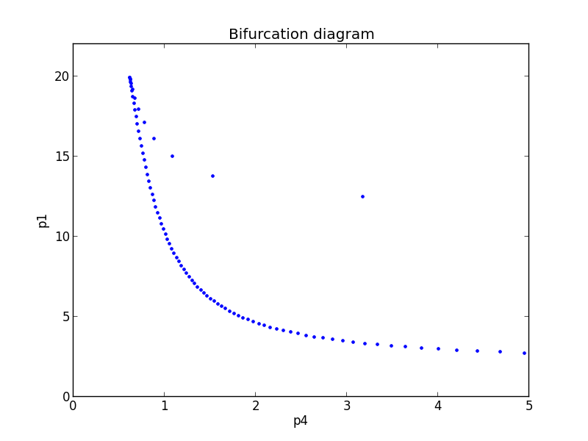

**Проверка результатов.**

Проверим, являются ли полученные точки стационарными. Для этого будем брать получившиеся точки и подставлять их в якобиан, и если точка является стационарной, то якобиан должен получаться равным 0 или быть очень близким к 0.

Результат проверки.

x1 = 0.18 x2 = 0.0901964755 | Jacobian = -5.55111512313e-17

x1 = 0.19 x2 = 0.2125137580 | Jacobian = 8.32667268469e-16

x1 = 0.20 x2 = 0.3379826405 | Jacobian = 3.88578058619e-16

x1 = 0.21 x2 = 0.4639275659 | Jacobian = 1.66533453694e-16

x1 = 0.22 x2 = 0.5880521259 | Jacobian = -1.11022302463e-16

x1 = 0.23 x2 = 0.7085139743 | Jacobian = 2.22044604925e-16

x1 = 0.24 x2 = 0.8239230336 | Jacobian = 2.22044604925e-16

x1 = 0.25 x2 = 0.9332971939 | Jacobian = -3.33066907388e-16

x1 = 0.26 x2 = 1.0359999037 | Jacobian = 1.11022302463e-16

x1 = 0.27 x2 = 1.1316743701 | Jacobian = -1.11022302463e-16

x1 = 0.28 x2 = 1.2201821311 | Jacobian = 3.33066907388e-16

x1 = 0.29 x2 = 1.3015494592 | Jacobian = -4.4408920985e-16

x1 = 0.30 x2 = 1.3759226043 | Jacobian = -2.22044604925e-16

x1 = 0.31 x2 = 1.4435315986 | Jacobian = -5.55111512313e-16

x1 = 0.32 x2 = 1.5046617352 | Jacobian = 2.22044604925e-16

x1 = 0.33 x2 = 1.5596316102 | Jacobian = 4.4408920985e-16

x1 = 0.34 x2 = 1.6087765945 | Jacobian = 4.4408920985e-16

x1 = 0.35 x2 = 1.6524366895 | Jacobian = 0.0

x1 = 0.36 x2 = 1.6909478512 | Jacobian = -2.22044604925e-16

x1 = 0.37 x2 = 1.7246360083 | Jacobian = -6.66133814775e-16

x1 = 0.38 x2 = 1.7538131415 | Jacobian = 6.66133814775e-16

x1 = 0.39 x2 = 1.7787749098 | Jacobian = -2.22044604925e-16

x1 = 0.40 x2 = 1.7997994216 | Jacobian = -6.66133814775e-16

x1 = 0.41 x2 = 1.8171468323 | Jacobian = 2.22044604925e-16

x1 = 0.42 x2 = 1.8310595267 | Jacobian = 2.22044604925e-16

x1 = 0.43 x2 = 1.8417627000 | Jacobian = -4.4408920985e-16

x1 = 0.44 x2 = 1.8494651992 | Jacobian = 6.66133814775e-16

x1 = 0.45 x2 = 1.8543605200 | Jacobian = 4.4408920985e-16

x1 = 0.46 x2 = 1.8566278865 | Jacobian = -2.22044604925e-16

x1 = 0.47 x2 = 1.8564333561 | Jacobian = 6.66133814775e-16

x1 = 0.48 x2 = 1.8539309154 | Jacobian = 0.0

x1 = 0.49 x2 = 1.8492635381 | Jacobian = 0.0

x1 = 0.50 x2 = 1.8425641897 | Jacobian = 2.22044604925e-16

x1 = 0.51 x2 = 1.8339567682 | Jacobian = -8.881784197e-16

x1 = 0.52 x2 = 1.8235569758 | Jacobian = 1.11022302463e-15

x1 = 0.53 x2 = 1.8114731193 | Jacobian = -6.66133814775e-16

x1 = 0.54 x2 = 1.7978068398 | Jacobian = 2.22044604925e-16

x1 = 0.55 x2 = 1.7826537733 | Jacobian = -6.66133814775e-16

x1 = 0.56 x2 = 1.7661041466 | Jacobian = -1.33226762955e-15

x1 = 0.57 x2 = 1.7482433111 | Jacobian = 0.0

x1 = 0.58 x2 = 1.7291522194 | Jacobian = 2.22044604925e-16

x1 = 0.59 x2 = 1.7089078488 | Jacobian = 2.22044604925e-16

x1 = 0.60 x2 = 1.6875835766 | Jacobian = 8.881784197e-16

x1 = 0.61 x2 = 1.6652495101 | Jacobian = -6.66133814775e-16

x1 = 0.62 x2 = 1.6419727776 | Jacobian = 1.7763568394e-15

x1 = 0.63 x2 = 1.6178177823 | Jacobian = -4.4408920985e-16

x1 = 0.64 x2 = 1.5928464235 | Jacobian = -4.4408920985e-16

x1 = 0.65 x2 = 1.5671182891 | Jacobian = 6.66133814775e-16

x1 = 0.66 x2 = 1.5406908213 | Jacobian = -1.33226762955e-15

x1 = 0.67 x2 = 1.5136194597 | Jacobian = 8.881784197e-16

x1 = 0.68 x2 = 1.4859577636 | Jacobian = 0.0

x1 = 0.69 x2 = 1.4577575164 | Jacobian = -8.881784197e-16

x1 = 0.70 x2 = 1.4290688137 | Jacobian = -4.4408920985e-16

x1 = 0.71 x2 = 1.3999401386 | Jacobian = 8.881784197e-16

x1 = 0.72 x2 = 1.3704184238 | Jacobian = 1.7763568394e-15

x1 = 0.73 x2 = 1.3405491045 | Jacobian = 4.4408920985e-16

x1 = 0.74 x2 = 1.3103761616 | Jacobian = 1.33226762955e-15

x1 = 0.75 x2 = 1.2799421578 | Jacobian = -8.881784197e-16

x1 = 0.76 x2 = 1.2492882680 | Jacobian = -8.881784197e-16

x1 = 0.77 x2 = 1.2184543031 | Jacobian = 8.881784197e-16

x1 = 0.78 x2 = 1.1874787309 | Jacobian = 0.0

x1 = 0.79 x2 = 1.1563986925 | Jacobian = 4.4408920985e-16

x1 = 0.80 x2 = 1.1252500170 | Jacobian = 0.0

x1 = 0.81 x2 = 1.0940672331 | Jacobian = -8.881784197e-16

x1 = 0.82 x2 = 1.0628835800 | Jacobian = -1.33226762955e-15

x1 = 0.83 x2 = 1.0317310165 | Jacobian = -4.4408920985e-16

x1 = 0.84 x2 = 1.0006402303 | Jacobian = 1.33226762955e-15

x1 = 0.85 x2 = 0.9696406462 | Jacobian = -1.7763568394e-15

x1 = 0.86 x2 = 0.9387604347 | Jacobian = 0.0

x1 = 0.87 x2 = 0.9080265211 | Jacobian = 4.4408920985e-16

x1 = 0.88 x2 = 0.8774645941 | Jacobian = 8.881784197e-16

x1 = 0.89 x2 = 0.8470991159 | Jacobian = -1.7763568394e-15

x1 = 0.90 x2 = 0.8169533327 | Jacobian = -1.7763568394e-15

x1 = 0.91 x2 = 0.7870492857 | Jacobian = -4.4408920985e-16

x1 = 0.92 x2 = 0.7574078235 | Jacobian = 1.7763568394e-15

x1 = 0.93 x2 = 0.7280486147 | Jacobian = 0.0

x1 = 0.94 x2 = 0.6989901623 | Jacobian = 0.0

x1 = 0.95 x2 = 0.6702498182 | Jacobian = 8.881784197e-16

x1 = 0.96 x2 = 0.6418437996 | Jacobian = -4.4408920985e-16

x1 = 0.97 x2 = 0.6137872052 | Jacobian = 1.33226762955e-15

x1 = 0.98 x2 = 0.5860940337 | Jacobian = -4.4408920985e-16

x1 = 0.99 x2 = 0.5587772021 | Jacobian = -4.4408920985e-16

x1 = 1.00 x2 = 0.5318485658 | Jacobian = 8.881784197e-16

x1 = 1.01 x2 = 0.5053189390 | Jacobian = 8.881784197e-16

x1 = 1.02 x2 = 0.4791981163 | Jacobian = -4.4408920985e-16

x1 = 1.03 x2 = 0.4534948954 | Jacobian = 4.4408920985e-16

x1 = 1.04 x2 = 0.4282171005 | Jacobian = -1.33226762955e-15

x1 = 1.05 x2 = 0.4033716060 | Jacobian = 4.4408920985e-16

x1 = 1.06 x2 = 0.3789643625 | Jacobian = -1.55431223448e-15

x1 = 1.07 x2 = 0.3550004217 | Jacobian = -3.5527136788e-15

x1 = 1.08 x2 = 0.3314839640 | Jacobian = 1.11022302463e-15

x1 = 1.09 x2 = 0.3084183253 | Jacobian = -1.55431223448e-15

x1 = 1.10 x2 = 0.2858060258 | Jacobian = 4.4408920985e-16

x1 = 1.11 x2 = 0.2636487986 | Jacobian = -4.4408920985e-16

x1 = 1.12 x2 = 0.2419476194 | Jacobian = -6.66133814775e-16

x1 = 1.13 x2 = 0.2207027369 | Jacobian = 3.5527136788e-15

x1 = 1.14 x2 = 0.1999137034 | Jacobian = -1.55431223448e-15

x1 = 1.15 x2 = 0.1795794066 | Jacobian = -6.66133814775e-16

x1 = 1.16 x2 = 0.1596981009 | Jacobian = 2.22044604925e-16

x1 = 1.17 x2 = 0.1402674399 | Jacobian = -3.5527136788e-15

x1 = 1.18 x2 = 0.1212845088 | Jacobian = 3.10862446895e-15

x1 = 1.19 x2 = 0.1027458573 | Jacobian = 2.44249065418e-15

x1 = 1.20 x2 = 0.0846475322 | Jacobian = 2.22044604925e-16

x1 = 1.21 x2 = 0.0669851102 | Jacobian = 6.43929354283e-15

x1 = 1.22 x2 = 0.0497537312 | Jacobian = -1.99840144433e-15

x1 = 1.23 x2 = 0.0329481304 | Jacobian = -1.1990408666e-14

x1 = 1.24 x2 = 0.0165626707 | Jacobian = -1.33226762955e-15

x1 = 1.25 x2 = 0.0005913750 | Jacobian = 5.08704189883e-13

По результату проверки видно, что точки найдены верно(являются стационарными), так как якобиан во всех точках получается очень близким к 0 или равный 0.

Так же в программе производится проверка – являются ли полученные точки точками поворота, а не ветвления. И если есть точки ветвления, они кладутся в специально отведенный массив, и затем выводятся на экран. Но, так как на экран ни одной точки ветвления выведено не было, это значит, что все найденные точки являются точками поворота.

**Вывод.**

В данной работе были найдены точки поворота и по ним построена бифуркационная диаграмма, из которой видно, где у стационарных решений одинаковая устойчивость. Так же была проведена проверка, что найденные точки являются точками поворота, и что они являются стационарными.